{HOẠT ĐỘNG CỤM 6} THỰC HIỆN CÔNG TRÌNH THANH NIÊN

***"LỚP HỌC YÊU THƯƠNG"***

Nhằm thực hiện Công trình thanh niên cấp Khối và triển khai thực hiện công trình thanh niên cấp cơ sở năm 2022, chào mừng thành công Đại hội đại biểu Đoàn TNCS Hồ Chí Minh Khối Dân – Chính – Đảng Thành phố lần thứ IV, nhiệm kỳ 2022

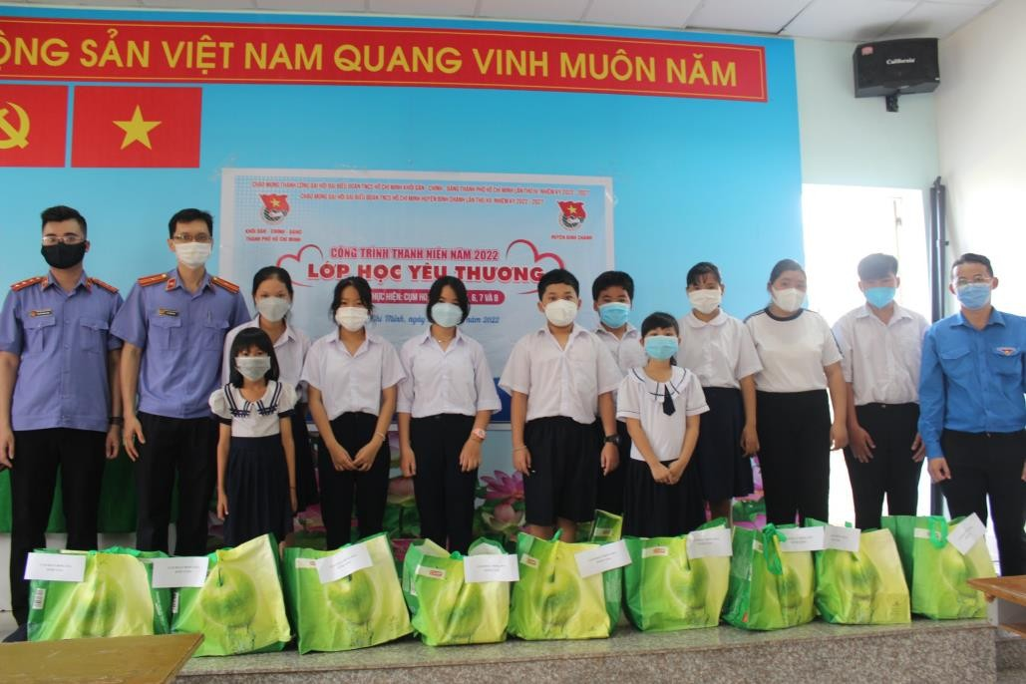– 2027, đồng thời, tổ chức các hoạt động chăm lo thanh niên công nhân, thiếu nhi là con em thanh niên công nhân có hoàn cảnh khó khăn, Cụm hoạt động số 6 - Đoàn Khối (gồm các đơn vị: Tòa án nhân dân, Viện Kiểm sát, Cục thi hành án dân sự, Đoàn luật sư, Thanh tra, Báo pháp luật TP) phối hợp các cơ sở Đoàn huyện Bình Chánh, quận Bình Thạnh và Quận 12 tổ chức Lễ trao tặng công trình Thanh niên “Lớp học yêu thương” đợt 3 năm 2022.

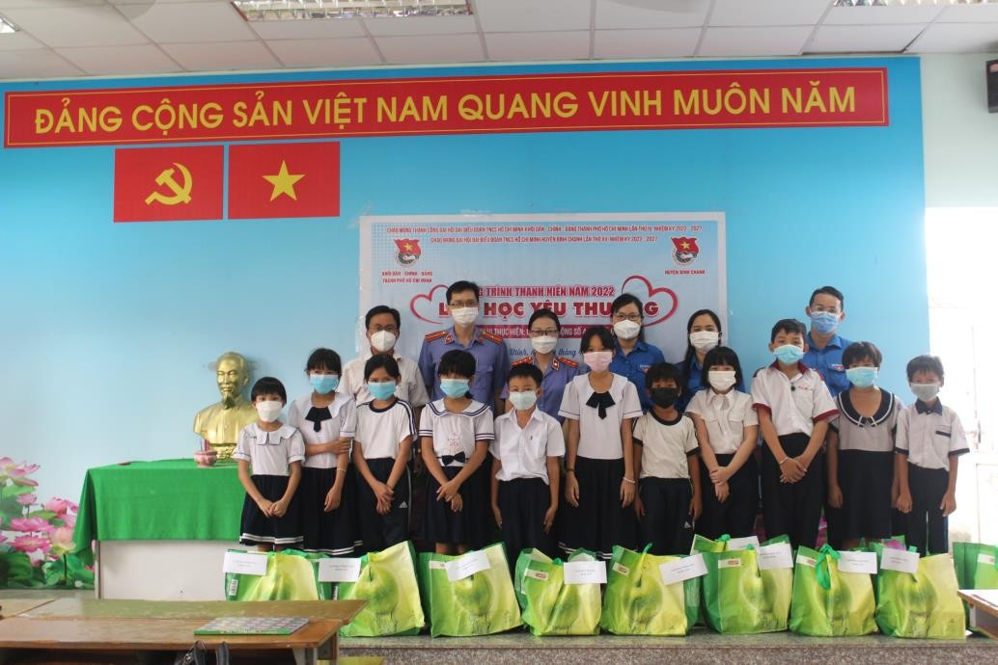

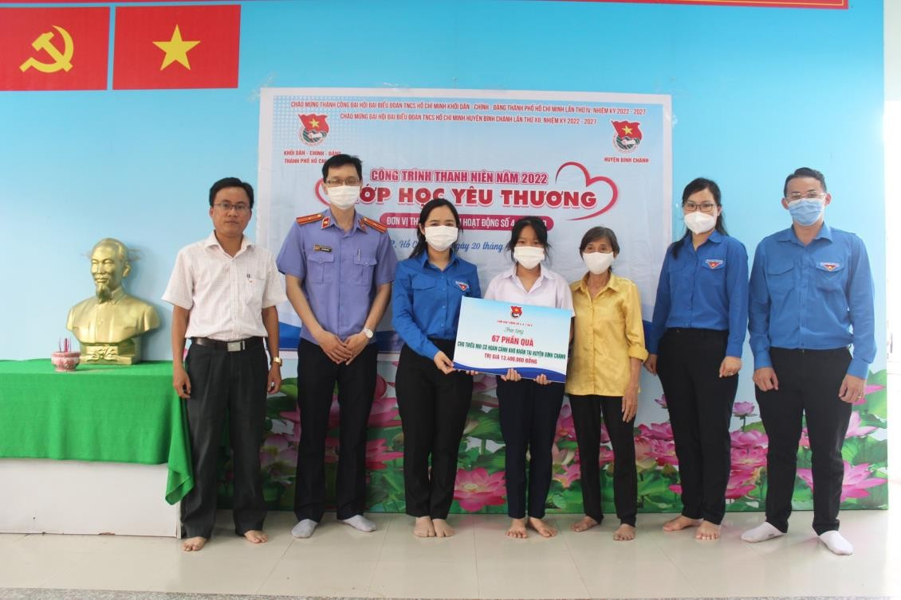

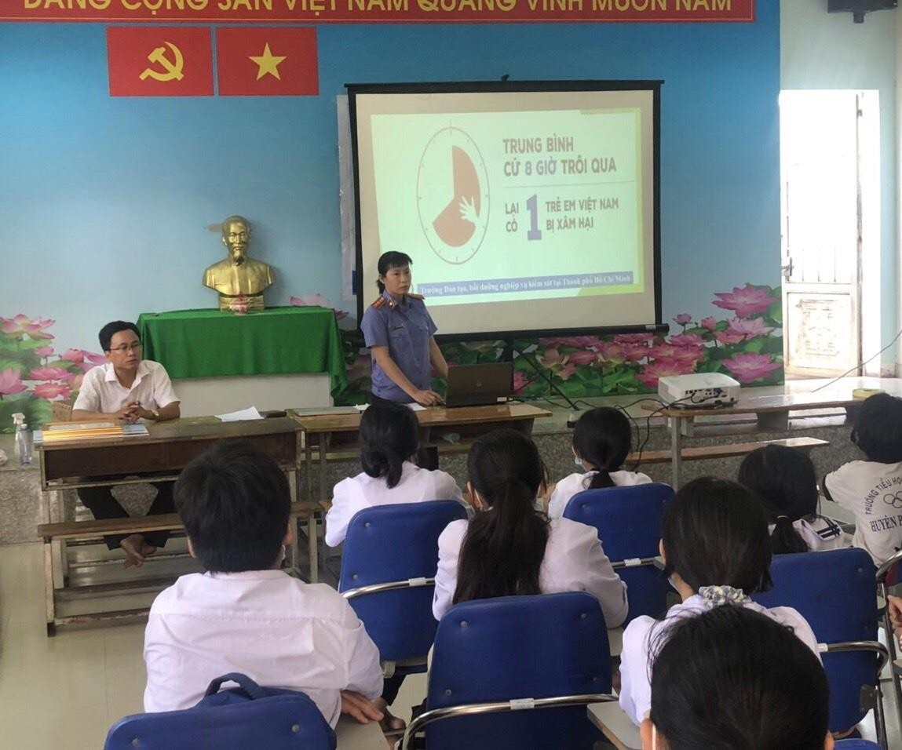

Bên cạnh việc thăm hỏi, trao tặng 108 phần quà tổng trị giá 21.600.000 đồng cho các em học sinh là con em thanh niên công nhân có hoàn cảnh khó khăn. Bên cạnh đó, Cụm 6 cũng tuyên truyền cho các em những kiến thức hữu ích về phòng, chống xâm hại tình dục trẻ em. Mong rằng tình cảm của các anh chị đoàn viên thanh niên các cơ sở Đoàn trong Cụm 6 sẽ là nguồn động viên tinh thần, khích lệ các em phấn đấu học tập, chăm ngoan.

